课题 第十章 压强和浮力
10.1压强（1）
教学目标:
1.知识与技能
（1）知道什么是压力，会画压力的示意图。
（2）通过探究知道影响压强大小的因素，并建立压强的定义公式。
（3）知道国际压强的单位“帕（Pa）”。
（4）能用压强公式进行简单的定量计算。
（5）知道增大和减小压强的方法。
2.过程与方法
（1）通过探究压力的作用效果，学习控制变量法，经历探究过程。经历压强概念的建立过程。
（2）了解压强存在广泛性，知道改变压强大小的方法。
3.情感态度与价值观
通过测量人体对地面压强的过程，培养乐于和他人合作进行探究的团队精神，初步掌握测量、计算、表达能力及用所学知识解决问题的能力。
教学重点：
经历压强概念的建立过程。
教学难点：
理解压强。
教学器材：
一头削尖的铅笔、矿泉水瓶、海绵、气球、沙盘、细沙、砝码、小方凳等
教学互动设计：
- 创设情景，导入新课
2022年2月15日，苏翊鸣为荣获中国单板滑雪首枚冬奥会金牌。他所用的滑雪板为什么么做得这样宽大呢？ 2022年2月8日，谷爱凌夺得北京冬奥会自由式滑雪女子大跳台金牌。她所用的滑雪板为什么也是做得宽大呢？
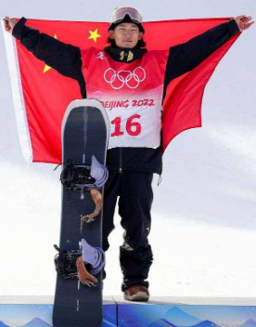
在厚厚的积雪中行走，会陷到雪里。但是，如果穿上一副雪橇板，尽管总重力增大了，反而不会陷下去。

二、新课讲授，师生互动
（一）活动 10.1观察与作图
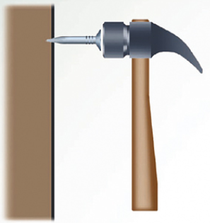
施力物体：铁锤
受力物体：钉子
力的作用点：钉子上
力的方向：垂直接触面指向被压方向。
示意图如图所示。
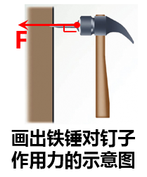
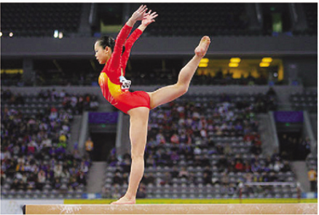
施力物体：运动员
受力物体：平衡木
力的作用点：平衡木上
力的方向：垂直接触面指向被压方向。
示意图如图所示。
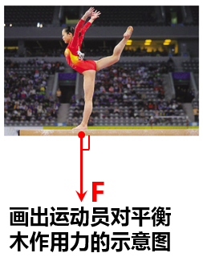
想一想，所画力的示意图有何共同点？
这些力的示意图垂直作用与物体表面，这种垂直作用于物体表面的力叫做压力。
想一想，压力的大小是否等于物体的重力？
不一定，压力的大小可能与物体的重力大小相等。压力属于弹力，重力属于引力。
（二）活动：10.2 探究影响压力作用效果的因素
提出问题：小明和小华都站在沼泽的上，小明陷得比较深。想一想，导致这一差异的原因可能是什么？
体验与猜想：如图所示，一只手平压在气球上，另一只手的食指顶住气球，观察气球的形变情况，改变压力的大小，气球的形变有何不同？
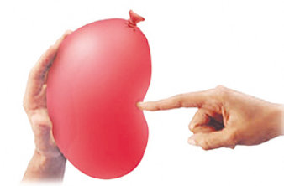
体验与猜想：如图所示，一只手平压在气球上，另一只手的食指顶住气球，观察气球的形变情况，接触面积越小，形变程度越大。
影响压力的作用效果可能与接触面积有关？
体验与猜想：如图所示，将铅笔的一端削尖，用两只手的食指分别压住铅笔的两端，两个手指的感觉有什么不同？改变压力的大小，多体验几次。
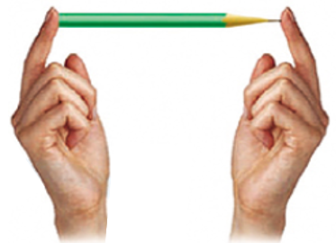
体验与猜想：接触面积越小，压力作用效果越明显；压力越大，压力作用效果越明显。影响压力作用效果的因素可能与接触面积的大小和压力的大小有关。
制订计划与设计实验：海绵的形变可以显示压力的作用效果。采用控制变量法探究压力的作用效果的影响因素。控制压力相等用同一水瓶倒放与正放在海绵上探究压力作用效果与受力面积大小的关系；同一面积上增大压力探究压力作用效果与压力大小的关系。
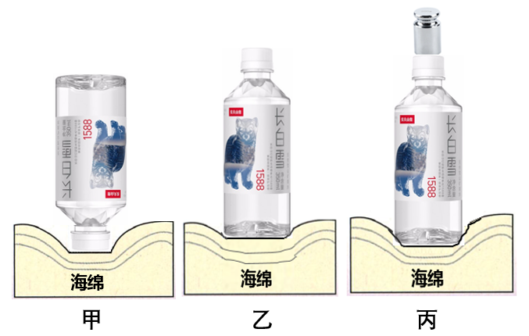
实验结论：通过实验可知：当压力相同时，压力面积越 ，压力的作用效果越明显。 受力面积大小相同时，压力越 ，压力的作用效果越明显。
实验表明：压力作用效果不仅跟压力的大小有关系，还跟受力面积大小有关系。
怎样表示压力的作用效果呢？
建立压强概念
比较各小组结论，选出有代表性的进行总结、提升：
压力的作用效果与压力的大小和受力面积的大小都有关。
压力的作用效果与压力大小成正比，与接触面积成反比；
比较压力的作用效果，可以控制成反比的量——接触面积的大小，只比较同样面积上压力的大小。即比较单位面积上所受的压力。
在教师的总结提升下明确：
影响压力作用效果的主要因素；
压力作用效果与各个因素的基本关系；
比较压力的作用效果要同时考虑压力和接触面积两个因素，可以控制一个，比较另一个。这是“控制变量法”
给出压强的概念：物理学中，把物体受到的压力与受力面积的比叫压强。
压强公式及压强的单位
结合定义引出压强公式：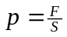
p表示压强（单位：Pa）
F表示压力（单位：N）
S表示受力面积（单位：m²）
给出压强的国际单位帕斯卡，单位符号Pa。
说明该单位是为了纪念法国科学家帕斯卡。简单介绍帕斯卡的生平和学术成就。（链接帕斯卡的相关资料
理解压强公式，了解压强单位及相关物理学史内容。
要求学生根据公式找出帕斯卡与力和面积国际单位的关系。
在公式基础上指出，帕是很小的单位。一杯水放在桌面上，它对桌面的压强约为100 0Pa 。给出常用的压强单位
由公式得出 1Pa=1N/m²
讲解课文P78例题。
解：坦克的重力
G=mg=20×10³kg×10N/kg=2×10⁵N，
地面的受力面积
S=2×2m²=4m²，
所以坦克对地面的压强
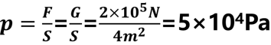
物理意义是：1 m²的受力面积上受到的压力是5×10⁴N。
解题注意：
1.在认真分析题意后进行计算。
2.注意单位的换算和实际情景提供的信息——坦克有两条履带，受力面积
S=2×2m²=4m²。
人有两只脚，大象有四只脚。
1m²=1m×1m
=100cm×100cm=10⁴cm²。
3.计算过程必须有公式、数据、结果三部分。
（1）物体所受的重力和它对支持面的压力的有什么区别？
重力 压力
施力物体 地球 物体
受力物体 物体 支持面
方 向 竖直向下 垂直支持面向下
大 小 G=mg F不一定等于G
（2）你是怎样判断受力面积的？
受力面积等于两物体间的接触面积。
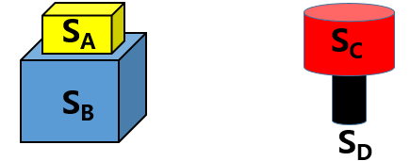

三、板书设计，整合提升
压强
压力：垂直作用于物体表面的力。
压强
公式：
定义：压力与受力面积的比。
p表示压强（单位：Pa），1Pa=1N/m²
F表示压力（单位：N）
S表示受力面积（单位：m²）
1帕的意义：1平方米的面积上受到1牛的压力。
探究影响压力作用效果的因素：控制变量法；受力面积一定时，压力越大，压力的作用效果越明显；压力一定时，受力面积越小，压力作用效果越明显。

四、大海扬帆，尝试远航
1. 下列说法正确的是 （ ）
A.压力的作用效果可用海绵的形变显示
B.压力的作用效果只与压力的大小有关
C.压力的作用效果只与受力面积的大小有关
D.压力的作用效果与受力面积的形状有关
2．下列说法不正确的是 （ ）
A.垂直作用于物体表面的力叫做压力
B.压力的作用效果与压力和受力面积有关
C.压强的单位是牛顿
D.物体所受的压力与受力面积之比叫压强
3．下列说法不正确的是（ ）
A.帕斯卡是一个很小的压强单位
B.牛/米2是压强的单位
C.1Pa=1N/m2
D.固体能传递压强
4．下列说法错误的是（ ）
A.受力面积相同时，压力越大，压力作用效果越明显
B.压力相同时，受力面积越大，压力作用效果越明显
C.探究影响压力作用效果的因素应控制变量
D.牛/ 米²读作牛每平米
5．如图所示，用力挤压铅笔两端时，下列说法正确的是（ ）
A.笔尖比笔端的压力大
B.笔端比笔尖的压力大
C.笔尖比笔端的压强大
D.笔端比笔尖的压强大

参考答案：1.A；2.C；3.D；4.B；5.D。

五、作业：Ｐ80 T3
家庭作业P80 T4。
教学反思：
压力的作用使物体受到一定程度的挤压，但挤压的程度要靠被压物体的形变程度去反映。通过实验，对比压力作用效果。这个实验器材的获取比较容易，也便于学生操作，一定要设法让学生去做，让学生对压力产生的作用效果既与压力大小有关，又与受力面积的大小有关的结论留下深刻的印象，感到要比较压力作用的效果，却有引入新的物理量的必要，为引入压强的概念做好准备。

